Бабурова О.О. «Важность объектов интеллектуальной собственности для предприятия»

г. Новосибирск от «01» мая 2016г.
Различные объекты интеллектуальной собственности есть у любой организации. Однако руководители не всегда понимают значимость интеллектуальной собственности для своего предприятия, предпочитают экономить на регистрации товарных знаков (знаков обслуживания), изобретений, полезных моделей, промышленных образцов и других объектов интеллектуальной собственности, не задумываются о правильном оформлении прав на нерегистрируемые объекты. Такие действия могут привести к серьезным проблемам: многомиллионным искам, запретам на использование собственных разработок, вынужденному ребрендингу и др.
Кроме того, отказываясь оформлять права на объекты интеллектуальной собственности, руководители лишают свои предприятия дополнительных источников дохода, возможности увеличить размер уставного капитала организации, привлечь новых инвесторов, снизить проценты по кредитам, увеличить конкурентоспособность предприятия, выйти на новые рынки, создать корпоративный имидж и др.
Как известно, одним из основных параметров конкурентоспособности современных предприятий является высокое качество выпускаемых товаров и предоставляемых услуг. В процессе повышения качества выпускаемых товаров и предоставляемых услуг будут создаваться новые разработки, раскручиваться логотипы и названия, индивидуализирующие товары и организацию в целом. Облекая, эти объекты в юридическую форму (патентовние, регистрация, депонирование и др.) можно получить объект интеллектуальной собственности, приносящий пользу организации, в противном случае - контрафакт, или плагиат с сомнительными перспективами их использования.
В связи с этим, очень важным является просвещение руководителей предприятий по вопросам, связанным с интеллектуальной собственностью.
В законодательстве отсутствует определение понятия «интеллектуальная собственность»
Ст. 1225 ГК РФ относит к интеллектуальной собственности результаты интеллектуальной деятельности и приравненные к ним средства индивидуализации.
Под интеллектуальной собственностью понимаются разнообразные объекты интеллектуальных прав - произведения науки, литературы и искусства, изобретения, полезные модели и промышленные образцы, селекционные достижения, фонограммы, исполнения, программы для ЭВМ, ноу-хау, товарные знаки, коммерческие обозначения и другие объекты (см. Схема 1).
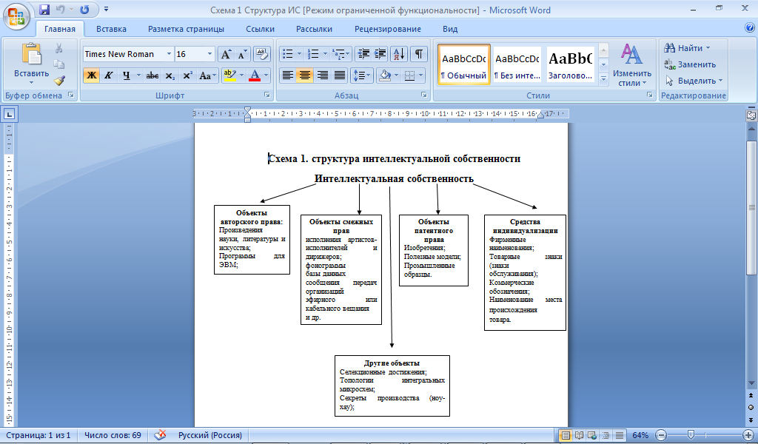
.
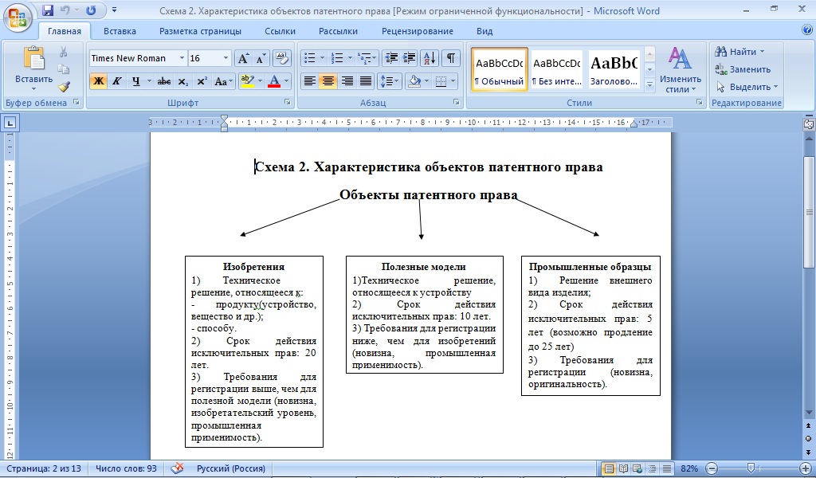

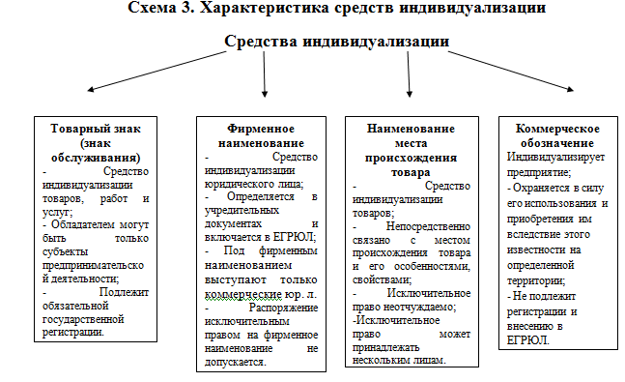
Особенности объектов интеллектуальной собственности
Особенностями объектов интеллектуальной собственности является их «идеальная природа», т.е. отсутствие материального характера, а также то, что в обороте участвуют права на результаты интеллектуальной деятельности и средства индивидуализации.
Еще одной особенностью объектов интеллектуальной собственности является то, что на них возникают особые субъективные права – интеллектуальные права. Эти права разделены в ГК РФ на 3 группы: 1). Исключительное право; 2). Личные неимущественные права; 4). Иные интеллектуальные права (право следования, право доступа и др.). При этом именно исключительное право может участвовать в обороте, так как является имущественным. Юридическая конструкция исключительного права была создана специально для объектов интеллектуальной собственности и имеет свои особенности, обусловленные спецификой объектов интеллектуальной собственности.
Исключительное право – субъективное право, которое заключается в возможности использовать охраняемый объект любым не запрещенным законом способом, разрешать либо запрещать использование объекта другим лицам.
Наличие у лица субъективного исключительного права предполагает возможность обращаться к уполномоченным законом органам и лицам, за защитой своих нарушенных или оспариваемых прав, обеспечиваемая принудительной силой закона и механизмом защиты субъективных гражданских прав.
Важно отметить, что у некоторых объектов интеллектуальной собственности (фирменные наименования, наименования места происхождения товаров) исключительное право не являются оборотоспособным, в связи с их особенностями, но при этом право на них все равно остается исключительным.
Необходимо также отметить, что некоторые объекты интеллектуальной собственности подлежат обязательной государственной регистрации в Роспатенте (товарные знаки (знаки обслуживания), наименования места происхождения товаров, изобретения и др.) и правообладатель приобретает исключительные права на эти объекты только после такой регистрации, на другие объекты интеллектуальной собственности исключительные права возникают в силу закона и для возникновения исключительных прав на них не требуется их регистрация в Роспатенте (объекты авторского права, смежных прав и др.). Некоторые объекты (программы для ЭВМ, базы данных) могут быть зарегистрированы по желанию правообладателя.
Объекты патентного права обладают еще одной особенностью – право преждепользования. Данное право призвано защитить лиц, добросовестно использовавших созданные независимо от авторов тождественные или сходные решения, но расширение объема использования не допускается.
Особенности регистрации отдельных объектов интеллектуальной собственности
Регистрация отдельных объектов интеллектуальной собственности является специфическим процессом, в связи с чем, подготовкой документов для регистрации и курированием процесса регистрации обычно занимаются специалисты в данной области.
Некоторые изобретатели сами составляют и подают заявки на регистрацию изобретений или полезных моделей, а в дальнейшем курируют процесс регистрации самостоятельно, но такие изобретатели часто совершают следующие ошибки:
- В заявке используются общие понятия;
- Отсутствуют примеры использования Изобр. или ПМ;
- Нечеткость формулировок;
- Слишком глубокое или слишком общее описание;
- Технические ошибки;
- Недопонимание требований законодательства и др.
Необходимо также отметить, что регистрировать объекты интеллектуальной собственности нужно не всегда. До подачи заявки на регистрацию товарного знака, изобретения, полезной модели и др., нужно оценить целесообразность такой регистрации. Для этого необходимо оценить объект, исходя из следующего:
- Готовность рынка к восприятию объекта (изобретения, полезной модели и др.);
- Доход от использования превышает расходы на регистрацию;
- Существует возможность привлечения инвестиций;
- Привлекательность решения для конкурентов;
- Возможность выявления факта нарушения патента.
Однако не всегда можно оценить целесообразность регистрации исходя из указанных параметров. Существует множество примеров, когда не самые перспективные объекты интеллектуальной собственности значительно увеличивали стоимость организации, повышали ее конкурентоспособность и др.
Для того, чтобы регистрация Вашего объекта интеллектуальной собственности прошла успешно, необходимо провести предварительный поиск, на наличие тождественных или сходных решений. Проведение такого поиска также лучше доверять профессионалам в данной области, т.к. при его проведении используются специальные базы данных и другие источники.
В результате проведения такого поиска Вы сможете определить вероятность регистрации Вашего объекта в Роспатенте.
В случае, если по результатам экспертиз, проводимых в процессе регистрации объекта в Роспатенте, будет принято решение о регистрации и все необходимые пошлины будут оплачены, правообладателю будет выдан охранный документ (свидетельство или патент).
Способы защиты интеллектуальной собственности предприятия
Вопросы, касающиеся защиты права на объекты интеллектуальной собственности, в современных условиях приобретают особую актуальность, так выполнение всех необходимых требований при регистрации и использовании данных объектов не может автоматически исключить возникновения различного рода споров в данной области. Это обусловлено многими причинами, главными из которых, на наш взгляд, являются: специфика объекта интеллектуальной собственности; преднамеренное нарушение прав правообладателей третьими лицами; несовершенство отдельных норм законодательства по интеллектуальной собственности.
Интеллектуальные права защищаются способами, как специально указанными в части четвертой ГК РФ применительно к интеллектуальным правам, так и общими для всех гражданских прав способами защиты, указанными в ст. 12 ГК РФ, с учетом существа нарушенного права и последствий нарушения этого права. Предусмотренные ГК РФ способы защиты интеллектуальных прав могут применяться по требованию правообладателей. Если же фигуры автора и правообладателя исключительных прав не совпадают, то это может быть также и автор – в отношении личных неимущественных прав. Отсутствие вины нарушителя не освобождает его от обязанности прекратить нарушение интеллектуальных прав, а также не исключает применение в отношении нарушителя мер, направленных на защиту таких прав. В частности, публикация решения суда о допущенном нарушении и пресечении действий, нарушающих исключительное право на результат интеллектуальной деятельности или на средство индивидуализации либо создающих угрозу нарушения такого права, осуществляются независимо от вины нарушителя и за его счет. Меры ответственности за нарушение интеллектуальных прав, допущенное нарушителем при осуществлении им предпринимательской деятельности, подлежат применению независимо от вины нарушителя.
Нарушения личных неимущественных прав автора их защита осуществляется, в частности, путем признания права, восстановления положения, существовавшего до нарушения права, пресечения действий, нарушающих право или создающих угрозу его нарушения, компенсации морального вреда, публикации решения суда о допущенном нарушении.
Особой мерой ответственности, предусмотренной для отдельных объектов интеллектуальной собственности, является выплата компенсации за нарушение исключительного права, которая взыскивается вместо убытков. До недавнего времени возможность взыскания такой компенсации была предусмотрена только для объектов авторского права, объектов смежных прав, товарных знаков и наименований места происхождения товара, но с 01.01.2015 г. такая мера ответственности закреплена и для объектов патентного права.
Помимо судебного порядка защиты, права на объекты интеллектуальной собственности могут защищаться с помощью норм ФЗ «О защите конкуренции», путем обращения в Федеральную Антимонопольную службу РФ. Некоторые спорные вопросы, связанные с регистрируемыми объектами интеллектуальной собственности, разрешаются в Палате по патентным спорам Федеральной службы по интеллектуальной собственности.
Схема 4. Способы защиты прав на ИС.


